Lisa 1

Hiiumaa Vallavolikogu ….2024 otsusele nr …

**Moka külas asuva Kärdu maaüksuse**

**detailplaneeringu lähteseisukohad**

**1. Detailplaneeringu koostamise olulisemad alusdokumendid**

1.1 Detailplaneeringu algatamise taotlus (04.12.2023)

1.2. Hiiu maakonnaplaneering

1.3. Käina valla üldplaneering

1.4. Keskkonnaameti ….2024 kiri nr ….

1.5 Transpordiameti ….2024 kiri nr ….

1.6. Põllumajandus- ja Toiduameti ….2024 kiri nr ….

1.6. Regionaal- ja Põllumajandusministeeriumi …2024 kiri nr …..

**2. Olemasolev olukord ja planeeringuala üldiseloomustus**

Detailplaneeringu alana mõistetakse Kärdu katastriüksust (vt joonis 1) koos piirneva rannaalaga.

Planeeringuala andmed:

Katastritunnus 20501:001:1904

Planeeritava maa-ala ligikaudne suurus 4,76 ha

Planeeritavate katastriüksuste sihtotstarve maatulundusmaa 100%

Kinnistusraamatu registriosa nr 69933

Hoonestus puudub

Lähipiirkonnas kehtivad detailplaneeringud Lõokese tn 14, Mäe tn 9

*Joonis 1 Planeeringuala paiknemise skeem (kasutatud Maa-ameti ortofotot)*

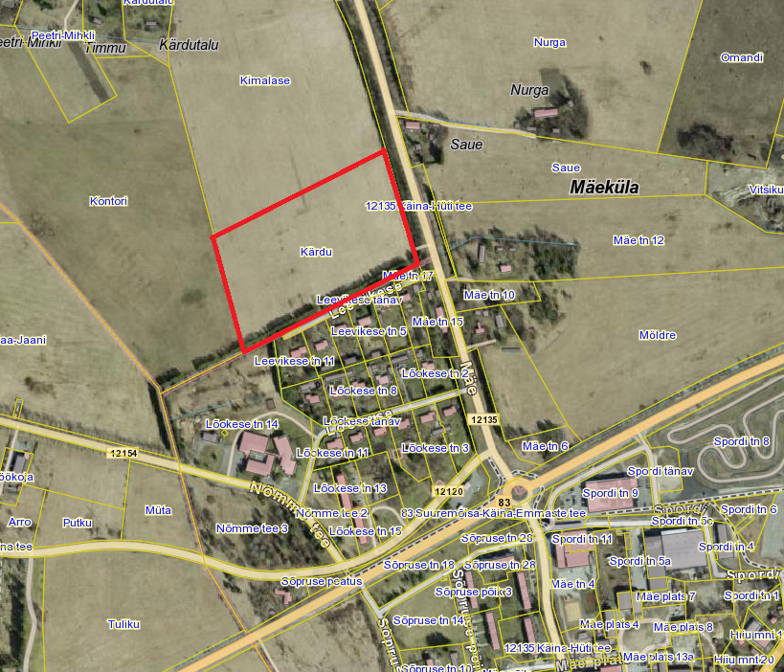

Kärdu maaüksuse detailplaneeringuala

Planeeringualale on olemasolev mahasõit riigimaanteelt (12135 Käina-Hüti tee). Planeeringuala piirneb kohaliku teega (3680114 Leevikese tänav).

Planeeringualal põhjustavad kitsendusi Maa-ameti andmetel avalikult kasutatava tee kaitsevöönd (12135 Käina-Hüti tee), maaparandushoiu-ala (maaparandussüsteem 7033040000040001 Käina-Kolga), III kategooria kaitsealune taimeliik (tumepunane neiuvaip (Epipactis atrorubens)).

Käina valla üldplaneeringu järgi asub planeeringuala hajaasustuses väljaspool reserveeritud alasid, I klassi väärtuslikul maastikul (Käina põllumaastik koos kihelkonna keskusega) ning väärtuslikul põllumaal. Üldplaneeringuga on määratud minimaalseks ehitusõigusega krundi suuruseks 1,0 ha.

Hiiu maakonnaplaneeringu 2030+ järgi asub planeeringuala I klassi väärtuslikul maastikul (Käina põllumaastik koos kihelkonnakeskusega) ja väärtuslikul põllumajandusmaal (boniteet 35).

EELIS (Eesti Looduse Infosüsteem - Keskkonnaregister): andmetel III kaitsekategooria taimede leviala.

Eesti Geoloogiateenistuse andmetel asub Kärdu maaüksus keskmiselt kaitstud põhjaveega alal.

**3. Planeeringu eesmärk**

Planeeringu eesmärgiks on Käina valla üldplaneeringu muutmine lubades Kärdu maaüksusel väiksemaid krunte, kui 1,0 ha, jagada Kärdu maaüksus elamumaa ja maatulundusmaa sihtotstarbega maaüksusteks, määrata elamukruntidele ehitusõigus elamu ja abihoonete püstitamiseks, hoonestusalad ja ehitustingimused, lahendada liikluse ja parkimiskorraldus, määrata haljastuse ja heakorra põhimõtted ning tehnovõrkude väljaehitamiseks vajaminevate koridoride asukohad (joonis 2).

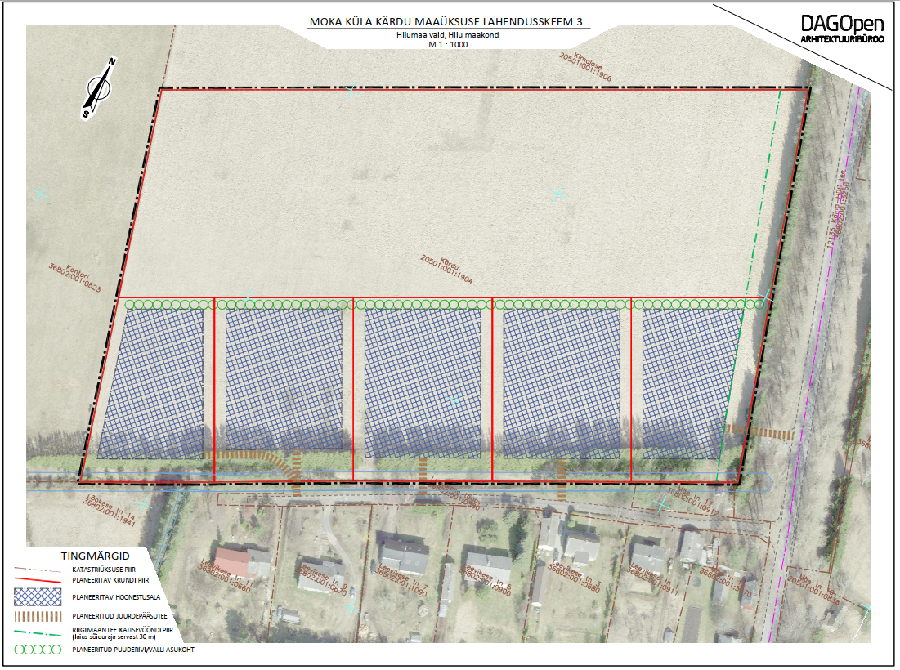

*Joonis 2 Esialgne detailplaneeringu lahendusskeem*

**4. Lähteseisukohad planeeringu koostamiseks**

4.1. Planeeritava maa-ala kruntideks jaotamine

Planeeringuga jagatakse katastriüksus elamukruntideks lähtudes piirnevate elamukruntide suurustest ning ehitusõiguseta maatulundusmaa sihtotstarbega maaüksuseks. Elamukrundi miinimum laius ei tohi olla kitsamas suunas alla 35 m.

4.2. Krundi ehitusõiguse määramine ja hoonestusala piiritlemine

Hoonestusala piiritlemisel arvestada Põllumajandus- ja Toiduameti ning Transpordiameti nõuetega, kuivendusvõrgu jätkuva toimimisega, riigimaantee olemasolevast ja perspektiivsest liiklusest põhjustatud häiringutega. Maa kasutamise sihtotstarve määrata planeeringuga.

4.3. Hoone olulisemate arhitektuurinõuete ning rajatise ehitus- ja kujundusnõuete seadmine

Planeeringulahendus peab looma eeltingimused energiasäästlike ja kaasaegsete, maastikule sobivate hoonete projekteerimiseks, mis vastaksid tänapäevastele nõuetele. Detailplaneeringu arhitektuuri-, ehitus- ja kujundusnõuete määramisel arvestada, et:

* üksikelamu lubatud maksimaalne kõrgus 8,5 m;
* ehitusmaterjali, hoonestuse mahu ja kujunduse valikul tuleb lähtuda energiatõhususe põhimõttest;
* hoone projekteerimisel ja ehitamisel eelistada naturaalseid materjale, vältida imiteerivaid materjale;
* hoone rekonstrueerimisel ja projekteerimisel lähtuda konkreetse piirkonna ehituslikest traditsioonidest.

Suurim lubatud ehitusalune pindala ja krundi täisehituse % määrata planeeringuga

4.4. Liikluskorraldus määramine

Juurdepääsuna tuleb kasutada Leevikese tänavat ja olemasolevat ristumiskohta riigimaanteega. Täiendavaid riigitee ristumiskohti mitte planeerida.

Krundile planeerida minimaalselt vajaminev parkimiskohtade arv. Parkimine lahendada elamukrundi piires.

4.5. Haljastuse, maapinna kuivenduse ja heakorra põhimõtete määramine

Krundi haljastuse planeerimisel arvestada ümbritsevat looduskeskkonda, haljastust ja riigimaantee lähedusest tingitud häiringutega (müra, vibratsioon, õhusaaste). Planeeringuga kavandada olemasoleva kuivendussüsteemi edaspidine hooldus, säilimine ning vajadusel täiendamine või ümberehitus, et tagada kuivenduse jätkuv toimimine planeeringualal ja naaberkinnistutel.

Planeeringuga näha ette tingimused jäätmekäitluse ja piirete osas.

4.6. Tehnovõrkude ja -rajatiste asukohtade määramine

Planeeritaval krundil ehitiste teenindamiseks vajalike rajatiste, mis ühendatakse võrguettevõtjale energiaseaduse tähenduses kuuluva elektriliini või sellega liituva ehitisega, paigaldamine üldreeglina maa-aluste kaablitega.

Võrgupõhise tehnorajatiste planeerimisel taotleda planeeringust huvitatud isikul või planeeringu koostajal tehnilised tingimused piirkonnas vastavaid võrguteenuseid osutavalt ettevõttelt.

Veevarustus ja kanalisatsioon lahendada vastavalt vee-ettevõtja Kärdla Veevärk AS poolt väljastatud tehnilistele tingimustele. Planeeringualal tuleb tagada sademevee ära juhtimine.

4.7. Kujade määramine

Ehitistele kehtivate kujade määramisel lähtuda kehtivatest valdkonda reguleerivatest dokumentidest ja normidest.

4.8. Servituutide vajaduse määramine

Planeeringuga määrata servituutide vajadused ja nende ulatused.

4.9. Kuritegevuse riske vähendavate nõuete ja tingimuste seadmine

Määrata kuritegevuse riske vähendavad nõuded ja tingimused.

4.10. Tuleohutuse tagamine

Lahendada tuletõrjeveega varustamine ja näidata tuletõrje veevõtukoht.

4.11. Muude seadustest ja teistest õigusaktidest tulenevate kinnisomandi kitsenduste ulatuse määramine

Vajadusel koostada kitsenduste kaart

4.12. Keskkonnatingimused

Kavandatud lahendused peavad viima keskkonnariskid miinimumini.

**5. Detailplaneeringu koostamine**

5.1. Detailplaneeringu koostamise korraldamine ja eeldatav ajakava

Detailplaneeringu koostamise korraldajaks on Hiiumaa Vallavalitus. Detailplaneeringu koostajaks võib olla planeerimisseaduse § 4 lg 5 nõuetele vastav spetsialist (edaspidi *planeerija*), kes on suuteline täitma § 4 lg 6 toodud nõudeid.

Detailplaneeringu koostamise eeldatav ajakava:

|  |  |
| --- | --- |
| Tegevus | Aeg |
| Detailplaneeringu koostamise algatamine ja töövõtulepingu sõlmimine | mai 2024 |
| Tehniliste tingimuste hankimine ja planeeringulahenduse vormistamine planeeringust huvitatud isiku poolt valitud planeerija poolt | juuni- november 2024 |
| Detailplaneeringu eelnõu esitamine osavalla valitsusele ülevaatamiseks, eelnõu avaliku väljapaneku ja avaliku arutelu korraldamiseks ning vajalike paranduste sisseviimiseks | detsember 2024 - jaanuar 2025 (avalik väljapanek vähemalt 30 päeva) |
| Detailplaneeringu koostamine | veebruar – märts 2025 |
| Detailplaneeringu kooskõlastamine ja arvamuste avaldamine, vajadusel detailplaneeringu korrigeerimine | aprill-mai 2025 |
| Detailplaneeringu vastuvõtmine | juuni 2025 |
| Detailplaneeringu avaliku väljapaneku korraldamine, avaliku väljapaneku käigus ettepanekute ja arvamuste kogumine, kirjalikele arvamustele vastamine. Vajadusel avaliku arutelu korraldamine. | juuli - august 2025 (avalik väljapanek vähemalt 30 päeva) |
| Detailplaneeringu avaliku väljapaneku ja avaliku arutelu tulemuste alusel muudatuste sisseviimine detailplaneeringusse. | september 2025 |
| Riigihalduse ministri poolne detailplaneeringu heakskiitmine | oktoober - november 2025 |
| Detailplaneeringu kehtestamine, kui ei ole tekkinud olulisi huvide konflikte või arvestatavat avalikust huvist tulenevaid vastuväiteid. | detsember 2025 |

5.2. Detailplaneeringu vormistamine

Detailplaneering peab vastama planeerimisseaduses ja Riigihalduse ministri 17.10.2019 määruses nr 50 „Planeeringu vormistamisele ja ülesehitusele esitatavad nõuded“ esitatud nõuetele ja olema struktureeritud, selgesti arusaadav, ilma ebaolulise ja dubleeritud informatsioonita ning moodustama terviku järgmistest põhiosadest:

* Seletuskiri
* Joonised (asendiplaan, tugiplaan, detailplaan, vajadusel teised erijoonised). Jooniste vormistamisel lähtuda Siseministeeriumi poolt 2013 aastal välja töötatud ruumilise planeerimise leppemärkidest. Asendiplaan koostada mõõtkavas M 1:5000 või M 1:10000 planeeritava ala tähistamisega. Detailplaan koostada mõõtkavas M 1:500 või M 1:1000 kinnistu piiridega, kus geodeetiline alus on mõõdistatud ehitusõigusega alale, kuid piisavas ulatuses, mis võimaldab hinnata planeeringulahenduse sobivust sh kavandatud sademevete ärajuhtimise süsteemi jms. Detailplaneeringu joonisele (geodeetilisele alusplaanile) peab olema kantud kuivendusvõrk. Detailplaanil määrata tehnovõrkude (elekter, vesi, kanalisatsioon) ja teede paigutus ning perspektiivsed ühendused piirkonna välisvõrkudega, ehitiste (hoonete ja rajatiste) soovituslikud asukohad krundil ja neile esitatavad nõuded, jäätmekäitlus, haljastus
* Ruumiline illustratsioon (visualiseerin, mis võimaldab igaühel luua seose planeeringuala paigutuse, asukoha ja kavandatud ruumiliste muutustega)
* Lisad (koostamise käigus kogutud dokumendid, fotod, uuringud, kirjavahetus ja teated)
* Üldplaneeringu teksti ja jooniste vastava osa muudatuse ettepanek.

5.3. Täiendavad uuringud

Algatamisel teadaoleva info põhjal täiendavate uuringute läbiviimise vajadus puudub. Kui detailplaneeringu edasise menetluse käigus selgub, et planeeringulahenduse väljatöötamiseks on vajalik teha täiendavaid uuringuid, analüüse, ekspertiise vms, siis tuleb need teha ning planeeringusse lisada.

5.4. Koostöö planeeringu koostamisel

Planeeringu menetluses tehakse koostööd järgnevate asutuste ja võrguvaldajatega:

Regionaal- ja Põllumajandusministeerium

Keskkonnaamet

Päästeamet

Transpordiamet

Elektrilevi OÜ

AS Kärdla Veevärk

Planeeringu menetlusse kaasatakse planeeringualaga piirnevate kinnistute

omanikud ja teised huvitatud isikud, kelle maakasutust planeeritava tegevuse elluviimine võib mõjutada. Samuti kaasatakse planeeringu koostamisse kõik isikud, kes avaldavad selleks planeeringu koostamise käigus soovi või esitavad sisulisi arvamusi.

Planeeringu menetlusse kaasatakse järgnevate naaberkinnistute omanikud ja/või nende kinnistute valdajad:

Kontori 36802:001:0523

Kimalase 20501:001:1906

Saue 36802:001:3030

Mäe tn 12 36802:001:3871

Mäe tn 10 20501:001:0838

Mäe tn 15 36802:001:3070

Mäe tn 17 36802:001:0912

Leevikese tn 1 36802:001:0911

Leevikese tn 3 36802:001:0680

Leevikese tn 5 36802:001:0900

Leevikese tn 7 36802:001:1090

Leevikese tn 9 36802:001:0670

Leevikese tn 11 36802:001:0660

Lõokese tn 14 36802:001:1941

5.5. Detailplaneeringu kooskõlastamine

Detailplaneering esitada Hiiumaa Vallavalitsusele ametiasutustega kooskõlastamiseks digitaalselt või paberkandjal (digitaalselt allkirjastatud failide konteiner koos kaaskirjaga e-posti aadressile valitsus[@hiiumaa.ee](mailto:valitsus@pyhalepa.hiiumaa.ee) või pabertoimik aadressile Keskväljak 5a, Kärdla Hiiumaa vald.

Detailplaneering kooskõlastatakse:

* Päästeamet
* Keskkonnaamet
* Transpordiamet
* Elektrilevi OÜ
* AS Kärdla Veevärk

Sõltuvalt detailplaneeringu sisust on võimalikud täiendavad kooskõlastused, mille määrab regionaalminister.

5.6. Detailplaneeringu vastuvõtmine

Kooskõlastatud detailplaneering esitada Hiiumaa Vallavalitsusele vastuvõtmiseks digitaalselt (.pdf ja .dwg formaadis; allkirjastatud failide konteiner) e-posti aadressile valitsus[@hiiumaa.ee](mailto:valitsus@pyhalepa.hiiumaa.ee)

5.7. Detailplaneeringu kehtestamine

Enne detailplaneeringu kehtestamist tuleb esitada Hiiumaa Valitsusele üks paberkandjal toimik, mis sisaldab ka digitaalset andmekandjat koos kõigi detailplaneeringu elektrooniliste materjalidega.

Lähteseisukohad koostas:

Mai Julge

planeeringuspetsialist

mai.julge@hiiumaa.ee